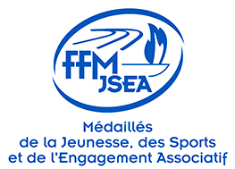


Lettre N° 4 d'information aux Adhérents du CDMJSEA39
  Assemblée Générale
  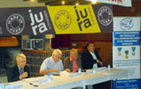
  La prochaine Assemblée Générale aura lieu le :
  Samedi 16 mars 2024 à 9h30
  à
  CHAUSSIN
  Le Président Bernard FAUVEY espère une bonne participation. Cette AG est une AG ordinaire.
  Néanmoins une bonne participation donne d'avantage de valeur aux décisions prises et c'est une occasion de mieux connaître la vie de notre Comité.
  Prendre connaissance du PV de la dernière AG
  Appel à cotisation
  
  Renouvellement Adhésion
  Parmi les 228 adhérents au 31 décembre 2022, 206 Membres ont renouvelé à ce jour.
  A noter que 19 nouveaux "médaillés" nous ont rejoints ... Un grand MERCI à EUX.
  Important : le CERFA pour la déduction des impôts n'est plus systématiquement envoyé. Il faut faire la demande (changement des modalités des services fiscaux).
  Rappel : En 2024 la cotisation sera à 20 euros
  En pièce jointe le formulaire de renouvellement au cas où vous l'auriez égaré ...
  En savoir +
  Adhérent honoré
  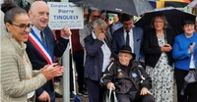
  Pierre TINGUELY, avant son décés en septembre avait été honoré par la ville de Poligny qui a donné au complexe sportif le nom de Pierre TINGUELY.
  Pierre TINGUELY a exercé de très multiples activités.
  Pierre TINGUELY, titulaire de la médaille OR a été Membre de notre CA plusieurs mandatures.
  Découvrez les articles de presse relatifs à Pierre Tinguely en suivant les liens ci-dessous.
  Inauguration complexe
  Décés Pierre Tinguely

  COLIS de NOEL
  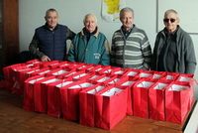
  Colis de Noël
  Cette année le Comité reconduit l'opération "Colis de Noël".
  Monique ROY, la présidente et les Membres de la Commission Sociale ont apporté quelques changements à la composition des colis au vu de la distribution de 2022.
  Voir des photos 2022 sur le site internet.
  Plus d'info en suivant le lien ci-dessous
  En Savoir +
  REMISE MEDAILLES
  
  Remise médailles en préfecture
  La cérémonie de remise de médailles est prévue en préfecture le 1 décembre.
  A ce jour le document, BODMR qui liste les récipiendaires des médailles OR et ARGENT promotion juillet 2023 n'est pas encore paru sur la toile ...
  Retour sur la remise des médailles 2022 en suivant le lien ci-dessous.
  En savoir +
  SOIREE des TROPHEES
  
  Soirée des Trophées
  Cette année la Soirée des Trophées aura lieu le 24 novembre en la salle de Saint Lothain.
  Jacques COMPAGNON, le président et les Membres de la Commission "Animation" préparent soigneusement cette soirée pour que celle-ci soit réussie comme l'an passé.
  Le Conseil Départemental sera de nouveau partenaire de cette manifestation.
  Plus d'info en suivant le lien ci-dessous
  En savoir +

COMMUNICATION
Pour assurer sa mission le CDMJSEA a besoin de communiquer ...
- Une communication descendante : un des outils pour transmettre des infos est le site internet : index (medailles-sportifs-39.fr
N'hésiter pas à le visiter régulièrement.
- Une communication remontante : faîtes part de vos informations (activité particulière d'un adhérent, problème de santé ou social d'un membre ...)
Soit en adressant un mail ou un coup de fil :
- au Président : fauvey.b7@orange.fr et 06 08 72 61 40
- au Secrétaire : ala.bouvier@free.fr et 06 78 15 09 49
MERCI d'AVANCE
Cotisations : suite à une évolution de la législation désormais les Adhérents désirant un CERFA devront en faire la demande

Mentions légales
Vous recevez cette lettre d'information car vous êtes adhérent(e) à la FFMJSEA
Pour ne plus recevoir cette lettre, cliquer sur se désabonner
Pour accèder à notre formulaire de contact, cliquer sur nous contacter

